BAB I
PENDAHULUAN

Latar Belakang
Tata surya adalah sebuah kesatuan sistem yang berisi kumpulan benda-benda langit yang terdiri dari matahari sebagai pusatnya dan semua objek yang terikat oleh gaya gravitasinya secara spesifik, dalam tata surya. Kesatuan sistem itu terdiri dari matahari, planet, satelit, dan masing-masing planet beserta jutaan benda langit lain (asteroid, meteor, dan komet). Matahari berperan sebagai pusat tata surya semua benda langit khususnya planet-planet bergerak mengelilingi matahari sesuai dengan lintasan atau orbit dari planet-planet tersebut terbentuk elips atau oval (Rosa, Sunardi, & Setiawan, 2019).
Holografi adalah suatu teknik atau cara perekaman citra (secara optik) yang digunakan untuk menghasilkan bayangan tiga dimensi didasarkan pada peristiwa interferensi yang direkam pada media dua dimensi, pada media inilah yang disebut hologram (Arifudin, Kuswandi, & Soepriyanto, 2019). Hologram biasa disebut gambar tiga dimensi yang berisikan informasi tentang bentuk, dimensi, kecerahan dan kekontrasan dari objek yang direkam. Informasi ini selanjutnya disimpan dalam ukuran mikroskopik dan pola yang kompleks dari interferensi. Dalam informasi ini terdapat informasi mengenai amplitudo dan fase gelombang cahaya yang berasal dari perekaman objek yang direkam, hal ini yang menyebabkan bayangan tiga dimensi terbentuk. Dengan demikian hasil proyeksi bisa ditampilkan dan diamati 360°, berbeda dengan 3 dimensi yang ditampilkan dilayar monitor (Arifudin, Kuswandi, & Soepriyanto, 2019).
Teknologi 3D Hologram dapat di terapkan sebagai sebuah media pembelajaran pengenalan tata surya agar pengguna mendapatkan informasi mengenai tata surya dengan cara yang lebih baik dan menarik yaitu dengan menggunakan teknologi. Minat membaca buku pada anak indonesia sangat rendah hanya 0,01% atau sekitar 10,000 jiwa, dengan bantuan teknologi diharapkan dapat meningkatkan jumlah pembaca buku, khususnya anak-anak (Rosa, Sunardi, & Setiawan, 2019). Teknologi mobile device sudah menjadi bagian dari kehidupan masyarakat saat ini, baik muda maupun tua tidak bisa lepas dari smartphone. Android menjadi jenis Sistem Operasi yang paling populer di smartphone, pada tahun 2015 pengguna Android di indonesia sebanyak 41 juta pengguna (Rosa, Sunardi, & Setiawan, 2019). Sistem yang ada pada saat ini, umumnya siswa mengenal tata surya hanya dari media buku yang didapatkan dari sekolah. Buku yang digunakan dalam kegiatan belajar tata surya tentu saja menampilkan gambar objek dari anggota tata surya, namun untuk mengenal tata surya akan lebih baik menggunakan sebuah alat peraga seperti matahari, planet dan objek lainnya sebagai sebuah alat pendukung agar dapat lebih baik untuk menyerap pelajaran tata surya (Rosa, Sunardi, & Setiawan, 2019).
Oleh karena itu, berdasarkan permasalahan yang sudah dipaparkan di atas maka penelitian ini akan dibuat dengan judul “Aplikasi Pengenalan Tata Surya Menggunakan 3D Hologram Berbasis Android” perancangan aplikasi ini diharapkan bisa berguna untuk mempermudah siswa kelas 6 SD dalam mempelajari dan mengenal sistem tata surya.

Rumusan Masalah
Berdasarkan latar belakang yang telah diuraikan sebelumnya, maka masalah yang akan dibahas adalah Bagaimana cara merancang suatu aplikasi yang bertujuan untuk mempelajari tata surya dan dapat menampilkan objek planet pada 3D Hologram piramida.

Tujuan
Tujuan yang ingin dicapai dalam pembuatan Tugas Akhir ini adalah Membangun aplikasi pengenalan tata surya sebagai media pembelajaran bagi siswa kelas 6 SD menggunakan smartphone berbasis android dengan menerapkan teknologi 3D Hologram.

Batasan Masalah
Pokok-pokok permasalahan yang menjadi batasan pembahasan penelitian ini supaya perancangan pembangunan system tidak menyimpang, maka diperlukan suatu batasan masalah sebagai acuan dalam penyelesaian masalah antara lain:
- Tata surya yang disimulasikan dalam pembelajaran ini merupakan tata surya yang terdapat dalam gugusan Bima Sakti.
- Objek yang ditampilkan merupakan Matahari serta 8 Planet( Merkurius, Venus, Bumi, Mars, Jupiter, Saturnus, Uranus, Neptunus).
- Membahas tentang deskripsi planet berdasarkan buku ajar SD kelas 6.
- Memvisualisasikan Tata Surya dengan menggunakan 3D Hologram Piramida.
- Aplikasi yang dibangun merupakan aplikasi mobile berbasis Android.

Manfaat
Penelitian ini diharapkan memberikan kontribusi berupa manfaat sebagai berikut:
- Bagi Penulis
Yaitu mendapatkan pengalaman dalam membangun suatu aplikasi berbasis android.
- Bagi Pengguna
Penelitian ini diharapkan dapat menjadi suatu media pembelajaran interaktif tentang tata surya bagi siswa maupun umum.
- Bagi Peneliti lain
Hasil penelitian ini diharapkan dapat bermanfaat bagi peneliti lain dalam mengembangkan aplikasi ini baik ditinjau dari fitur maupun skala(scope).

Metodologi

Tempat Dan Waktu Penelitian
Penelitian di laksanakan pada semester genap tahun ajaran 2019 yaitu antara bulan Februari 2020 sampai dengan bulan Agustus 2020 dengan alokasi sebagai berikut :

Tabel 1.1 Waktu Penelitian
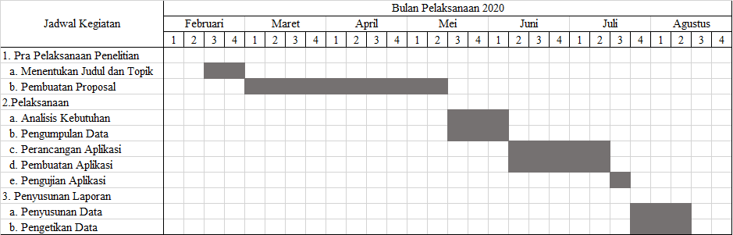

Alat Dan Bahan Penelitian
Penelitian ini memerlukan peralatan utama dan pendukung untuk perancangan dan mengimplementasikan aplikasi, peralatan yang digunakan sebagai berikut:
- Hardware
- Laptop ASUS VivoBook A442U
- Smartphone Xiaomi Redmi Note 8 Pro
- 3D Hologram Piramida
- LG Monitor Komputer 20M35A-B
- Software
- Blender
- Unity3D
- Windows 10 Pro
- Adobe Premiere CC

Pengumpulan Data Dan Informasi
Metode pengumpulan data dan yang digunakan untuk mengumpulkan data adalah sebagai berikut:
- Studi Kepustakaan (Library Study)
Ialah pencarian data melalui media buku-buku ataupun media internet yang berhubungan dengan aplikasi sebagai bahan pembuatan laporan dan juga aplikasi.
- Observasi (Observation)
Melaksanakan pencatatan, penyusunan, dan penyampaian data yang diperlukan dalam pembuatan aplikasi.

Alur Penelitian
Perancangan aplikasi ini menggunakan metode penelitian SDLC (System Development Life Cycle) model Waterfall. SDLC (System Development Life Cycle) ialah metodologi klasik yang digunakan untuk meningkatkan, memelihara serta menggunakan sistem informasi. Siklus hidup sistem itu sendiri ialah metodologi, namun polanya lebih dipengaruhi oleh kebutuhan untuk meningkatkan sistem yang lebih cepat. Pengembangan sistem yang lebih cepat bisa dicapai dengan kenaikan siklus hidup serta pemakaian perlengkapan pengembangan berbasis komputer (Wahyudi, 2019). Sedang model Waterfall ialah model pendekatan dalam SDLC serta bekerja secara berurutan dan linier (Sdewo, 2018). Pengembangan aplikasi ini dilakukan dengan beberapa proses. Dibawah ini adalah alur penelitian proses pengembangan aplikasi dengan digambarkan dalam flowchart, seperti berikut:
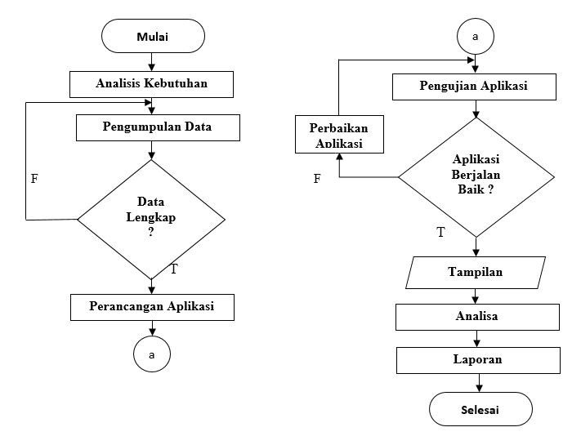

Gambar 1.1 Flowchart Alur Penelitian
Dalam penelitian ini terdapat beberapa proses alur penelitian seperti pada flowchart diatas antara lain:
- Mulai
Tahap awal yang dilakukan adalah mencari referensi tentang penelitian sebelumnya yang terkait dengan judul penelitian sebagai bahan pembuatan aplikasi.
- Analisis Kebutuhan
Tahap Analisis kebutuhan ini bertujuan untuk menentukan hardware dan software yang diperlukan dalam pembuatan aplikasi.
- Laptop ASUS VivoBook A442U
- Intel Core i5-7200U 2.50GHz
- 8192MB RAM
- Windows 10 Pro 64-bit
- Nvidia GeForce GT 930MX 2GB
- Smartphone Xiaomi Redmi Note 8 Pro
- Android Version 9
- 6.00GB RAM
- CPU Octa-core Max 2.05GHz
- 64.00GB ROM
- Pengumpulan Data
Tahap pengumpulan data ini bertujuan mengumpulkan data yang dibutuhkan, contoh: Model 3D planet yang ada dalam gugusan Bima Sakti.
- Perancangan Aplikasi
Tahap perancangan aplikasi bertujuan untuk merancang aplikasi dengan membuat flowchart alur aplikasi kemudian membuat desain user interface aplikasi lalu membuat objek planet pada tata surya.
- Pembuatan Aplikasi
Tahap ini bertujuan untuk membuat fungsi dari aplikasi seperti fitur speech recognition, uraian tentang tata surya, pembuatan video 3D hologram, pembuatan button serta pengimplementasian user interface pada aplikasi sehingga dapat dijalankan sesuai dengan flowchart dan tujuan yang diharapkan.
- Pengujian Aplikasi
Pengujian aplikasi dilakukan menggunakan metodologi pengembangan sistem (SDLC: System Development Life Cycle). Tetapi, pada setiap kegiatan SDLC yang dilakukan pengujian tetap wajib dilakukan.

Tiga konsep yang akan diperhatikan dalam menguji aplikasi, yaitu:
- Demonstrasi validitas perangkat lunak pada setiap tahapan pembangunan sistem.
- Penentuan validitas sistem akhir terhadap user dan kebutuhan.
- Pemeriksaan implementasi sistem dengan menjalankan system pada suatu contoh data uji.

Sistematika Penulisan
Untuk memahami lebih jelas laporan Tugas Akhir ini, dilakukan dengan cara mengelompokkan materi menjadi beberapa sub bab dengan sistematika penulisan sebagai berikut:
BAB I PENDAHULUAN
Bab ini menjelaskan tentang gambaran secara umum penyusunan Tugas Akhir yang meliputi Latar Belakang, Rumusan Masalah, Tujuan Masalah, Batasan Masalah, Manfaat, Metodologi, dan Sistematika Penulisan.
BAB II LANDASAN TEORI
Menjelaskan mengenai teori-teori yang mendukung dan digunakan sebagai dasar dalam memecahkan permasalahan dalam pembuatan Aplikasi Pengenalan Tata Surya Menggunakan 3D Hologram Berbasis Android, teori-teori tersebut diambil dari literatur yang sesuai dengan permasalahan yang dihadapi sebagai sarana pendukung dari tugas akhir.

BAB III ANALISA DAN PERANCANGAN
Membahas analisa, rancangan dan gambaran teknis aplikasi. Selain itu, menjelaskan langkah-langkah yang harus dilakukan dalam mendesain Aplikasi Pengenalan Tata Surya Menggunakan 3D Hologram Berbais Android.
BAB IV IMPLEMENTASI DAN PEMBAHASAN
Menerangkan tentang kebutuhan software dan hardware yang digunakan, untuk kerja sistem, implementasi dan pembahasan pada bagian-bagian penting yang disertai dengan segmen program.
BAB V PENUTUP
Membahas mengenai kesimpulan yang diperoleh dari pembuatan Aplikasi Pengenalan Tata Surya Menggunakan 3D Hologram Berbasis Android dan juga beberapa saran yang dapat digunakan untuk kepentingan pengembangan selanjutnya.

